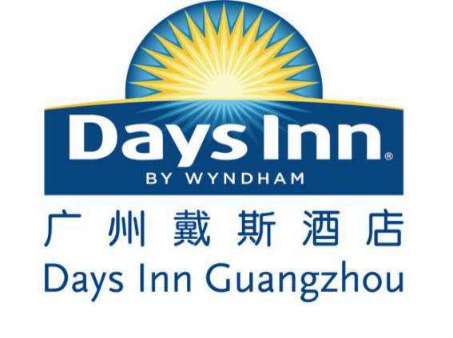

广州白云国际机场宾馆有限公司广州戴斯酒店客房一次性用品采购项目

采

购

文

件

**采购人：广州白云国际机场宾馆有限公司广州戴斯酒店**

**2023年10月**

总 目 录

第一部分 邀请函

第二部分 供应商须知

第三部分 合同条款

第四部分 项目报价文件格式

第五部分 用户需求书

**第一部分 邀请函**

广州白云国际机场宾馆有限公司广州戴斯酒店（以下简称“采购人”）就广州戴斯酒店客房一次性用品采购项目进行国内公开询价采购，现邀请合格的供应商（以下简称“报价人 ”）提交密封报价文件。

1、项目概况：

（1）项目名称：广州戴斯酒店客房一次性用品采购项目。

（2）项目地点：广州市白云区云霄路88号广州戴斯酒店内。

（3）项目内容：广州戴斯酒店客房一次性用品采购。

（4）资金来源：企业自筹资金。

## （5）签订合同：单价合同。

（6）服务年限：2年。

2、采购内容：

采购内容及限价

|  |  |  |  |  |  |
| --- | --- | --- | --- | --- | --- |
| **序号** | **产品**  **名称** | **规格参数** | **图片** | **单位** | **含税单价限价(元)** |
| 1 | 牙具A | 半透明含注胶蓝色牙刷柄（带防滑颗粒）+乳白色磨尖毛+6克牙膏，入半透明软膜袋印酒店LOGO。 |  | 套 | 0.85 |
| 2 | 牙具B | 半透明含注胶白色牙刷柄（带防滑颗粒）+乳白色磨尖毛+6克牙膏，入半透明软膜袋印酒店LOGO。 | 3ea6a54516f07d2049b8e024b743d9a | 套 | 0.85 |
| 3 | 梳子 | 白色丙料梳子，11.5克，长18CM，入半透明软膜袋印酒店LOGO |  | 把 | 0.47 |
| 4 | 拖鞋A | 28/11/4C叶形防滑底、中间夹3MM海绵，盖面3MM海绵、加2MM平片，白色麻布包边印LOGO |  | 双 | 1.85 |
| 5 | 拖鞋B | 华夫格拖鞋尺寸：28/11/6mm方格防滑底、中间夹3MM海绵，盖面3MM海绵、加2MM平片，白色布包边绣LOGO |  | 双 | 3.7 |
| 6 | 洗发液 | 绿茶香型，深色包装 洗发护发2合1（300ml)（配支架） |  | 瓶 | 10 |
| 7 | 沐浴露 | 绿茶香型，深色包装， 沐浴露（300ml)  （配支架） |  | 瓶 | 10 |
| 8 | 红茶  (立顿) | 纸制立顿红茶包，2g*80包*48盒 |  | 包 | 0.5 |
| 9 | 绿茶  (立顿) | 纸制立绿茶包，2g*80包*48盒 |  | 包 | 0.5 |
| 10 | 浴帽 | 透明加厚机制浴帽，入半透明软膜袋印酒店LOGO |  | 个 | 0.26 |
| 11 | 须刨 | 秸秆剃须刀不锈钢刀片+10g须膏，入半透明软膜袋印酒店LOGO |  | 套 | 0.95 |
| 12 | 香皂 | 28克贝壳形香皂、珠光白膜袋包装印酒店LOGO |  | 块 | 0.49 |
| 13 | 购物袋 | 白色PE料，规格：36*52+12cm，双面印酒店LOGO | 8d334dde3f175857eedf699fe3558eec | 个 | 0.85 |
| 14 | 护理  套装 | 4支纸杆棉签，入半透明软膜袋印酒店LOGO |  | 套 | 0.18 |
| 15 | 针线包 | 6线通用针线包，入半透明软膜袋印酒店LOGO |  | 包 | 0.25 |
| 16 | 卫生袋 | 白色可降解卫生袋，印常规红色标识，入半透明软膜袋印酒店LOGO |  | 个 | 0.24 |
| 17 | 杯垫 | 8.5cm吸水纸杯垫，印1色LOGO |  | 个 | 0.095 |
| 18 | 火柴盒 （推荐） | 常规长方形火柴盒，10支装，印酒店LOGO |  | 盒 | 0.19 |
| 19 | 木铅笔 | 10cm原木制铅笔，印1色酒店LOGO |  | 支 | 0.2 |
| 20 | 儿童  拖鞋 | 橙色熊猫儿童牙刷，透明磨尖毛+5克儿童牙膏，入简奢袋装。 |  | 套 | 0.85 |
| 21 | 儿童  牙具 | 小黄鸭儿童拖鞋，黄色珊瑚绒面料，拉毛内衬，5mm水波纹防滑底。 |  | 双 | 3.7 |
|  |  | **增值税🗹专票🞎普票** | **税率13%** |  | |
|  |  | **合计** | **人民币：36.975元** | | |
| 备注：1.供应商必须对全部服务内容进行报价，报价为固定单价包干，在项目范围不变的情况下，该费用在合同执行期间不作调整。  2.评比时，如果报价人提供专票，则用不含税价评比，如果报价人提供普票，则用含税价评比。 3.供应商提交报价文件时需提供产品样品供采购人现场参考。 4.限价包含印制酒店LOGO费用。  5.供应商提供序号6、7的报价含支架费用。 | | | | | |

3、合格供应商资格条件

（1）报价人必须为具备本项目履约能力的在中华人民共和国境内注册的独立的企业法人，同时持有工商行政管理部门核发的营业执照，并提供营业执照的复印件。

（2）报价人具有增值税一般纳税人资格（需提供电子税务网站一般纳税人查询截图并加盖公章）。

（3）报价人需在广东省机场管理集团有限公司资源交易信息平台(wz.gdairport.com)主页中“合作商注册”模块，按规定格式填写正确的供应商登记信息，登记为合格的候选供应商（已注册的除外）。并提供应商登陆系统打印的合作商登记表并加盖公章。

（4）2020年1月1日至今，报价人没有因腐败或欺诈行为而被政府或业主宣布取消投标资格；同时，2020年1月1日年至今报价人（包括其关联公司）与采购人无发生各种诉讼、仲裁和不良投诉（须就此项内容提供承诺函并加盖报价人公章）。

（5）报价人不存在被广东省机场管理集团有限公司认定为发生不良行为合作商，且仍在处置期内的情形。

（6）报价人不得被列为严重违法失信企业名单（黑名单），以“国家企业信用信息公示系统”网站（www.gsxt.gov.cn）查询为准，报价人需在采购公告发布后从“国家企业信用信息公示系统”网站截图并加盖公章（详见第四部分项目报价文件截图格式8.1）；

（7）报价人不得被列为“失信惩戒”，以“信用中国”网站（www.creditchina.gov.cn）查询为准，供应商 提供从“信用中国”网站截图“失信惩戒”页面并加盖公章（未按格式要求截图或截图信息不清晰将作认定为无效报价，详见第四部分项目报价文件截图格式8.2）；

（8）报价人不得被列入中国执行信息公开网（http://zxgk.court.gov.cn/）的全国法院失信被执行人名单，报价人需在竞价公告发布后从“中国执行信息公开网”网站截图并加盖公章（详见第四部分项目报价文件截图格式8.3）；

（9）报价人法定代表人为同一人的两个及两个以上法人，母公司、全资子公司及其控股公司，都不得在该项目中同时报价。

（10）本项目不接受联合体报价。

4、报价登记及获取采购文件

（1）登记时间为2023年10月18日至2023年10月24日（节假日除外）的上午9：00～11：30，下午14：00～17：00（北京时间），报价人在规定的时间内登录广东省机场管理集团有限公司招标、采购管理平台(wz.gdairport.com)自行下载采购文件。

（2）在规定的登记期间，登记的供应商不足3名时，采购人将发布公告延长接受登记时间。在延期登记时间内，已登记报价人的资料仍有效并可自行补充资料，未登记的申请单位可根据公告的约定参与登记。

（3）若延长登记时间后，登记的供应商仍不足3名时，采购人将变更采购方式。

5、报价文件的提交形式、地址和截止时间

（1）报价人须现场递交和邮寄两种方式递交项目报价文件。

（2）报价文件现场递交和邮寄地址为：广州市白云区云霄路88号广州戴斯酒店采购部，收件人：王小姐，电话：020-36121337

（3）报价文件递交截止时间：2023年10月31日17:00（邮寄方式递交的报价文件以文件寄出时间为准）。

（4）报价文件按指定时间、地点送达，逾期递交的报价文件恕不接受。

（5）采购人不接受以邮件、电话、传真等形式的报价。

6、本项目不设未成交报价人经济补偿，准备报价文件和递交报价文件所发生的任何成本或费用由报价人自理。

7、有关此次采购之事宜，可按下列地址向采购人查询：

采购人：广州白云国际机场宾馆有限公司广州戴斯酒店

地 址：广州市白云区云霄路88号广州戴斯酒店采购部

联系人：邱先生 联系电话：020-36121331

8、投诉监督

（1）报价人可以就本公告及采购文件中任何违纪行为向广州白云国际机场宾馆有限公司广州戴斯酒店纪检办实名投诉。

联系电话：020-36121288

（2）报价人应本着公平竞争、实事求是原则，按程序进行投诉，若存在下列情形之一的，采购人将视为无效投诉，并保留将其列入黑名单的权利：

①　投诉主体不是项目参与合作商和其他利害关系人；

②　投诉人未有真实署名，未同时提供投诉身份证复印件、联系方式；

③　投诉人未提供必要的证明材料和明确的要求的；

④　投诉人捏造事实、伪造材料或者以非法手段取得证明材料进行投诉的，证据来源的合法性存在明显疑问，投诉人（合作商）无法证明其取得方式合法的，视为以非法手段取得证明材料。

**第二部分 供应商须知**

**一、说 明**

1、项目说明

1.1 广州白云国际机场宾馆有限公司广州戴斯酒店拟就客房一次性用品采购项目进行国内公开询价采购，本项目采用综合评审方式确定成交供应商，广州白云国际机场宾馆有限公司广州戴斯酒店组织综合评审工作。

**1.2 采购内容：**

1.2.1 采购内容及限价

|  |  |  |  |  |  |
| --- | --- | --- | --- | --- | --- |
| **序号** | **产品**  **名称** | **规格参数** | **图片** | **单位** | **含税单价限价(元)** |
| 1 | 牙具A | 半透明含注胶蓝色牙刷柄（带防滑颗粒）+乳白色磨尖毛+6克牙膏，入半透明软膜袋印酒店LOGO。 |  | 套 | 0.85 |
| 2 | 牙具B | 半透明含注胶白色牙刷柄（带防滑颗粒）+乳白色磨尖毛+6克牙膏，入半透明软膜袋印酒店LOGO。 | 3ea6a54516f07d2049b8e024b743d9a | 套 | 0.85 |
| 3 | 梳子 | 白色丙料梳子，11.5克，长18CM，入半透明软膜袋印酒店LOGO |  | 把 | 0.47 |
| 4 | 拖鞋A | 28/11/4C叶形防滑底、中间夹3MM海绵，盖面3MM海绵、加2MM平片，麻布包边印LOGO |  | 双 | 1.85 |
| 5 | 拖鞋B | 华夫格拖鞋尺寸：28/11/6mm方格防滑底、中间夹3MM海绵，盖面3MM海绵、加2MM平片，布包边绣LOGO |  | 双 | 3.7 |
| 6 | 洗发液 | 绿茶香型，深色包装 洗发护发2合1（300ml)（配支架） |  | 瓶 | 10 |
| 7 | 沐浴露 | 绿茶香型，深色包装， 沐浴露（300ml)  （配支架） |  | 瓶 | 10 |
| 8 | 红茶  (立顿) | 纸制红茶包，2g*80包*48盒 |  | 包 | 0.5 |
| 9 | 绿茶  (立顿) | 纸制绿茶包，2g*80包*48盒 |  | 包 | 0.5 |
| 10 | 浴帽 | 透明加厚机制浴帽，入半透明软膜袋印酒店LOGO |  | 个 | 0.26 |
| 11 | 须刨 | 秸秆剃须刀不锈钢刀片+10g须膏，入半透明软膜袋印酒店LOGO |  | 套 | 0.95 |
| 12 | 香皂 | 28克贝壳形香皂、珠光白膜袋包装印酒店LOGO |  | 块 | 0.49 |
| 13 | 购物袋 | 白色PE料，规格：36*52+12cm，双面印酒店LOGO | 8d334dde3f175857eedf699fe3558eec | 个 | 0.85 |
| 14 | 护理  套装 | 4支纸杆棉签，入半透明软膜袋印酒店LOGO |  | 套 | 0.18 |
| 15 | 针线包 | 6线通用针线包，入半透明软膜袋印酒店LOGO |  | 包 | 0.25 |
| 16 | 卫生袋 | 白色可降解卫生袋，印常规红色标识，入半透明软膜袋印酒店LOGO |  | 个 | 0.24 |
| 17 | 杯垫 | 8.5cm吸水纸杯垫，印1色LOGO |  | 个 | 0.095 |
| 18 | 火柴盒 （推荐） | 常规长方形火柴盒，10支装，印酒店LOGO |  | 盒 | 0.19 |
| 19 | 木铅笔 | 10cm原木制铅笔，印1色酒店LOGO |  | 支 | 0.2 |
| 20 | 儿童  拖鞋 | 橙色熊猫儿童牙刷，透明磨尖毛+5克儿童牙膏，入简奢袋装。 |  | 套 | 0.85 |
| 21 | 儿童  牙具 | 小黄鸭儿童拖鞋，黄色珊瑚绒面料，拉毛内衬，5mm水波纹防滑底。 |  | 双 | 3.7 |
|  |  | **增值税🗹专票🞎普票** | **税率13%** |  | |
|  |  | **合计** | **人民币：36.975元** | | |
| 备注：1.供应商必须对全部服务内容进行报价，报价为固定单价包干，在项目范围不变的情况下，该费用在合同执行期间不作调整。  2.评比时，如果报价人提供专票，则用不含税价评比，如果报价人提供普票，则用含税价评比。 3.供应商提交报价文件时需提供产品样品供采购人现场参考。 4.限价包含印制酒店LOGO费用。  5.供应商提供序号6、7的报价含支架费用。 | | | | | |

1.2.2 服务内容：

1.2.2.1 本项目为选定广州白云国际机场宾馆有限公司广州戴斯酒店客房一次性用品采购项目供应商【选定1名】，供应商应根据采购文件要求，按照采购清单要求的产品进行报价。

1.2.2.2 本项目为框架采购。采购标的为采购人预计在需求期内可能发生的采购项目，并不作为采购人向供应商作出的具体项目的承诺，如采购人在合同期内未向供应商下达采购订单或未足额下达采购订单，不构成采购人违约，供应商不得追究采购人违约责任。

1.2.2.3 供应商提供的标物必须符合《中华人民共和国产品质量法》及国家行业标准的有关规定。产品验收实行索证制度，确保可追溯。供应商必须出具符合国家标准的检验证明。

注：供应商必须对全部服务内容进行报价，服务费为固定总价包干，在项目范围不变的情况下，该费用在合同执行期间不作调整。

**1.3 采购要求及付款方式**

1.3.1 负责广州戴斯酒店客房一次用品的配送工作等。

1.3.2 供应商的项目报价应将相关服务分类报价，报价总和为本项目的项目总价。

1.3.3 供应商所提供的工作方案必须详细、完整、可靠、可行性强。

1.3.4 供应商报价中的服务费应是供应商为完成本项目的总服务费，包括但不限于“服务内容”中所列项目的费用。

1.3.5 供应商必须提交对采购文件实质性响应的项目报价文件。

**付款方式：月结**

**1.4 现场考察**

1.4.1 现场考察由供应商自行前往，采购人不统一安排。供应商若需相关数据，须自行测量。

2、合格的供应商

合格的供应商要求见邀请函中的第3点。

3、合格的服务

合同中提供的所有服务，均应来自中华人民共和国或与之有正常贸易关系的国家和地区，本合同的支付仅限于对这些服务。

4、报价费用

供应商应承担所有编写项目报价文件和参加报价的所有费用，不论结果如何，采购人在任何情况下均无义务和责任承担这些费用。

**二、采购文件**

5、采购文件构成

5.1 要求提供的服务、评审过程和合同条件在采购文件中均有说明。采购文件包括：

**第一部分 邀请函**

**第二部分 供应商须知**

**第三部分 合同条款**

**第四部分 项目报价文件格式**

**第五部分 用户需求书**

5.2 供应商应认真阅读采购文件中所有的事项、格式、条款和规范等要求。供应商没有按照采购文件要求提交全部资料，或者项目报价文件没有对采购文件各方面都做出实质性响应的供应商项目报价文件将被拒绝。

6、采购文件的澄清

6.1 任何要求对采购文件进行澄清的供应商，均应以书面形式通知采购人。

6.2 采购人将通过广东省机场管理集团有限公司采购、招商管理网络平台(wz.gdairport.com)以补充公告的形式或电子邮件方式对采购文件进行澄清。

7、采购文件的修改

7.1 在规定的递交报价文件截止日期前的任何时候，无论出于何种原因，采购人可主动或在解答供应商提出的需澄清问题时以修改书对采购文件进行修改。

7.2 修改书是采购文件的组成部分，对所有参与供应商均有约束力。供应商在收到采购文件的修改书应书面通知采购人。

7.3 为使供应商编写报价文件时，有充分时间对采购文件的修改部分进行研究，采购人可自行决定，酌情延长报价文件递交截止日期。

8、采购语言及计量单位

8.1 采购方发出的采购文件采用中文。

8.2 采购文件中使用的计量单位都是公制系统。

**三、项目报价文件的编制**

9、项目报价文件

9.1 报价文件由商务文件和技术文件两部分组成。各部分文件应分别编制，并密封包装。

9.2 报价文件的签署要求：报价文件所有需盖章或签字的部分均需供应商法定代表人或法定代表人授权委托代表盖章或签字，否则将被视为无效报价文件。

9.3 报价文件包括纸质文件一式2份，计算机文件一式1份。纸质版正本1份，封面标注“正本”字样，副本1份，封面标注“副本”字样。正本与副本不符的内容，以正本为准。

9.4 报价文件应做到清晰、完整，文本、图纸规格应当尽量统一。除非另有规定，否则报价文件的计量单位宜采用国际标准计量单位，尺寸齐全、准确，所有文字说明和文字标注以中文为准，报价均为人民币，时间均为北京时间。

10、商务文件（含资格审查文件）编制要求

10.1 商务文件由下列资料组成：（与项目合格供应商要求一致）

⑴封面：写明项目名称、商务文件、供应商名称、联系人、电话及年月日；加盖供应商公章。

⑵目录。

⑶供应商登记函。

⑷企业营业执照复印件（盖公章）。

⑸法定代表人证明书及法定代表人授权书。

⑹增值税一般纳税人证明文件（盖公章）。

⑺广东省机场管理集团有限公司采购、招商管理网络平台合作商登记表（盖公章）。

⑻供应商没有因腐败或欺诈行为，与采购人无发生各种诉讼、仲裁和不良投诉的承诺函（盖公章）。

⑼“信用中国”网站（www.creditchina.gov.cn）下载的信用信息报告（盖公章）。

⑽“国家企业信用信息公示系统”网站（www.gsxt.gov.cn）查询截图（盖公章）。

⑾“中国执行信息公开网”网站截图并加盖公章（盖公章）。

⑿诚信承诺函及企业声明。

⒀企业同类项目业绩情况。

⒁拟派本项目主要团队。

10.2 商务文件的密封要求：供应商应确保商务文件密闭封装，外面标注“商务文件”、“项目名称”、“供应商名称”及“联系人、电话”、“年月日”字样。外包装材料不应留有可在包封后添加或抽取报价文件的空隙，并在封口处加盖供应商 公章。

11、技术文件（技术服务方案）编制要求

11.1 技术文件（技术服务方案）内容包括：（根据用户需求填写，内容一般包括）

⑴目录。

⑵项目说明书（项目概况及供应商对项目的理解）。

⑶本项目的工作方案，完成本项工作的具体举措，拟投入的设备设施、人员情况。

⑷供应商认为有必要提供的其他资料。

⑸报价函

⑹报价明细表

11.2 技术文件的密封要求：供应商应确保商务文件密闭封装，外面标注“商务文件”、“项目名称”、“供应商名称”及“联系人、电话”、“年月日”字样。外包装材料不应留有可在包封后添加或抽取报价文件的空隙，并在封口处加盖供应商公章。

12、计算机文件

12.1 供应商必须随技术文件同时提交一套无病毒计算机文件， 包括以下内容：

⑴一套PDF格式或PPT格式制作的电子版商务文件（资质文件和证书等可用扫描以图片方式保存）和技术文件。

⑵一套WORD格式的电子版文本文件。

12.2 计算机文件需采用U盘装载，所有文件不做压缩处理、不设密码，装于独立的信封，信封上注明“计算机文件”，与报价文件正本一起密封包装。

13、保密

如采购人向供应商提供图纸、详细资料、样品、模型、模件和所有其他资料，这些均被视为保密资料，仅被用于它所规定的用途，除非得到采购人的同意，不能向任何第三方透露。

14、报价文件有效期

14.1 ★项目报价文件应在邀请函规定的报价日后的90天有效期内保持有效。报价文件有效期比规定短的将被视为非响应报价而予以拒绝。

14.2 特殊情况下在原有报价文件有效期截止之前，采购人可征求供应商同意延长报价文件有效期。这种要求与答复均应以书面形式提交。供应商可以拒绝采购人的这种要求。

15、不允许偏离的条款

15.1 采购文件中的重要条款（带“★”号条款）不允许偏离，如项目报价文件中对重要条款有偏离，则是供应商的风险。

15.2 对供应商须知15.1条中任何条款的偏离将导致报价文件无效。

15.3 下述条款不应视作不可偏离：

⑴未加注“★”号的条款。

⑵用户需求书中已明确的供应商可提供其他优选报价文件部分。

15.4 项目报价文件中优于用户需求书要求部分不视作偏离，将不被拒绝，供应商对这种优于用户需求书要求的情况必须单独说明。

**四、项目报价文件的递交**

16、项目报价文件的密封和标记

16.1 供应商应将项目报价文件第三部分10.2、11.2、12.2要求密封和标记。

16.2 如果供应商递交的报价文件未按要求密封，采购人将拒绝接受其报价文件。

16.3 如果因密封不严，标记不清而造成报价文件过早启封、失密等情况，采购人概不负责。

17、递交报价文件截止时间

17.1 供应商应将正本和所有副本，由供应商代表按采购邀请函第5条要求于项目递交报价文件截止时间前送达报价地点。

17.2 采购人可以通过修改采购文件自行决定酌情延长截止期。在此情况下，采购人和供应商受截止期制约的所有权利和义务均应延长至新的截止日期。

18、迟交的项目报价文件

18.1 采购人将拒绝在截止时间后接收递交的任何项目报价文件。

**五、综合评审过程**

19、报价文件的递交

19.1 采购人在采购文件中规定的日期、时间和地点组织接收报价文件。

20、评审小组

20.1 本项目的评审工作由采购人内部组成评审小组完成。评审小组共5名成员。

21、项目报价文件的评审

21.1 评审小组将审查项目报价文件是否完整、供应商是否符合合格条件、报价有无计算上的错误、文件签署是否合格、项目报价文件的总体编排是否有序。

21.2 算术错误将按以下方法更正：

⑴如果总价与数量乘单价的积而得到的总价不一致，则以单价为准计算总价。

⑵如果用大写数值与用数字表示的数值不一致，以大写数值为准。

21.3 在详细评审之前，评审小组会要审查每份项目报价文件是否实质上响应了采购文件的要求。实质上响应的报价文件应该是与采购文件要求的全部主要条款（加“★”号）、条件和规格相符，没有重大偏离的报价文件。

21.2 如果项目报价文件实质上没有响应采购文件的要求，其报价文件将可能被拒绝。不满足下列情况之一的，其报价文件将可能被拒绝：

⑴完全符合邀请函中第3点“合格的供应商”要求。

⑵报价有效期符合采购文件规定。

⑶供应商递交一种报价方案和报价。

⑷报价没有超过最高限价。

⑸报价函必须有法定代表人或授权代表签字且加盖公章。

⑹报价文件必须有法定代表人或授权代表签字且加盖公章。

⑺法定代表人授权书必须有法定代表人和被授权人的签字或盖章。

22.2 如果通过初步评审供应商 少于3名，本次采购失败，采购人将修正采购文件后重新组织采购。

22、报价文件的详细评审

22.1 评审小组对通过初步评审的报价文件中的商务服务、技术方案等方面采用百分制综合评分，其构成及权重为：商务部分得分占17%、技术部分得分占23%，价格部分得分占60%，详细评分标准如下：

**⑴ 商务技术评分表**

|  |  |  |  |  |  |
| --- | --- | --- | --- | --- | --- |
| **评审类别** | **序号** | **评分内容** | **分值** | **评审标准** | **得分** |
| **商**  **务**  **部**  **分(17）** | **1** | 企业项目业绩情况 | 9 | 供应商2020年1月1日至今承接酒店同类客房一次性用品服务项目（单个合同金额大于20万元以上），每有一项（3分），本项最高。（9分）  **注：**须提供单项合同20（含）万元以上，合同内容包含项目所服务货物金额20（含）万元以上的合同关键页（金额页、内容页、盖章页等）及实际开具的发票复印件，复印件加盖公章；  **注：如没有提供可供核实的支持材料或业绩类型无法判定的业绩无效,（0分）。** |  |
| **2** | 企业管理体系认证 | 3 | ①具有环境管理体系认证证书(1分)；无：不得分；  ②具有职业健康安全管理体系认证证书(1分)；无：不得分  ③具有质量管理体系认证证书(1分)；无：不得分  本项最高得分(3分)  **注：须提供相关证明资料且在有效期内复印件并加盖公章** |  |
| **3** | 企业信誉 | 5 | ①具有2020年以来工商管理部门颁发的“守合同重信用企业”证书：(4分)；无：不得分；  ②具有2020年以来获得的“诚信示范企业”证书：(1分)；无：不得分  **注：须提供相关证明资料复印件并加盖公章** |  |
| **技**  **术**  **部**  **分(23)** | **4** | 厂家规模介绍 | 5 | 有足够规模的固定生产经营场所，经营场所各功能区布局合理，流程清晰。（5分）  （需提供现场图片作参考，采购人可实地考察评分） |  |
| **5** | 交货时间 | 5 | 根据供应商响应的投标产品交货时间排名。交货时间最短（5分），根据排名依次递减0.5分，减至0分为止。  **注：**供应商接到采购人的采购订单后30个日历日内无法完成配送货特至采购人指定地点，视为无效投标。  【**须提供投标产品交货时间保障方案，格式自拟，不提供不得分**】 |  |
| **6** | 应急预案 | 3 | 根据供应商针对本项目制定的专属应急预案评分。（预案内容包括但不限于在招标人遇到突发紧急情况下供应商可作出最快响应、工作安排、处理方式等）  优：（3分），良：（2分），差：（1分）  【**须提供投标产品交货时间保障方案，格式自拟，不提供不得分**】 |  |
| **7** | 检测报告 | 2 | 提供近三个月内的客房一次性用品的检测报告。（2分） |  |
| **8** | 质量保证 | 5 | 根据采购人对产品的要求，供应商针对本项目提供的投标产品质量保证方案内容是否详细、是否贴合实际评分。（方案内容包括但不限于投标产品质量管控措施等）  优：（5分），良：（3分），差：（1分）  【**须提供投标产品交货时间保障方案，格式自拟，不提供不得分**】 |  |
| **9** | 售后服务 | 3 | 根据供应商针对本项目提供的投标产品售后服务方案内容是否贴合实际、处理是否得当进行评分。【方案内容包括但不限于因质量问题及“货不对板”等问题的退换货或造成采购人损失的赔偿、补救措施(如维修、保养、更换等服务) 等服务方案内容】优:（3分），良:（2分），差:（1分）。  **【须提供投标产品质量保证方案，格式自拟，不提供不得分】** |  |
| **报价部分**  **(60)** | **10** | 投标报价 | 60 | 详见价格评审细则 |  |
| **总分：** | | | 100 | 综合得分＝商务得分+技术得分+价格得分 |  |

**⑵价格评审细则：**

价格分满分60分，各供应商的价格得分按如下标准计算：

按照采购清单前7项（序号1-7）最低报价的前三家供应商的平均价为基准价。

1.经济标得分计算公式：

当报价等于基准价时，价格得分为60分；

2.当报价高于基准价时，按每高1%的在60分基础上扣1分，不足1%的按四舍五入计算，直至扣至0分；

3.当报价低于基准价时，按每低 1%的 在60分基础上扣0.5 分，不足1%的按四舍五入计算，直至扣至0分；

4.按上述方法计算的结果保存两位小数，第三位四舍五入。

5.如果报价单位税率不一致，最后以综合报价不含税价计算价格得分。

23、成交供应商的确定

评审小组按综合得分从高到低排序，推荐综合得分最高的供应商为第一成交候选人，综合得分次高者为第二成交候选人，依次类推，评审小组将推荐总得分前3名的供应商 为成交候选人。如出现总得分相同，评审价低者排名靠前，若评审价仍相同，则由评审小组投票，按少数服从多数原则确定供应商排名先后。

23.1 采购人根据评审小组的推荐，确定本项目成交供应商。

24、与采购人的接触

24.1 除供应商须知的相关规定外，从报价文件截至之日起至授予合同期间，未经采购人书面要求，供应商不得就与其项目报价文件有关的事项与采购人联系。

24.2 供应商试图对评审小组的评审或采购人授予合同的决定进行影响，都可能导致其报价文件被拒绝。

# **六、授予合同**

25、资格后审

25.1 采购决定将考虑供应商的财务、服务能力等，其基础是审查供应商提交的资格证明文件和其它采购人认为必要的、合适的资料。

25.2 如果审查通过，则将合同授予符合第31.1条规定的供应商；如果审查没有通过，则取消其成交资格。在此情况下，评审小组将对技术和商务上充分满足采购文件要求的供应商中，综合得分次高的供应商能否满意地履行合同义务作类似的审查，或重新组织采购。

26、合同授予标准

26.1 除第29条的规定之外，采购人将把合同授予被确定为实质上响应采购文件的要求并具有履行合同能力的符合采购需求、综合得分最高的供应商。

27、授予合同时更改采购服务数量的权力

27.1 采购人在授予合同时有权在一定的幅度内对报价表中规定的服务数量予以增加或减少，但不得对单价或其它的条款和条件做任何实质改变。

28、接受和拒绝任何或所有报价文件的权力

28.1 采购人保留在签署合同之前任何时候根据评审小组的决定拒绝所有或任何报价文件，以及宣布所有或任何项目报价文件无效的权力，对受影响的供应商不承担任何责任，也无义务向受影响的供应商解释采取这一行动的理由。

29、成交通知书

29.1 在项目有效期期满之前，采购人将经过采购人确认的成交通知书以书面形式通知成交供应商。

29.2 成交通知书将是合同的一个组成部分。

30、签订合同

30.1 成交供应商在收到成交通知书后，应派遣其授权在合同上签字的代表与广州白云国际机场宾馆有限公司广州戴斯酒店签署合同。

30.2 合同的组成基于本采购文件的以下部分以及项目报价文件的相应的部分：

（1）第三部分  合同条款

（2）采购人的澄清文件

（3）第五部分  用户需求书

（4）供应商的报价文件

30.3 如果成交供应商没有按照上述第31.1条规定执行，采购人将有充分理由取消该成交决定。在此情况下，采购人可将合同授予其他满足采购要求的供应商，或重新组织采购。

31、成交结果通知

31.1 采购人将在广东省机场管理集团有限公司招标、采购管理平台(wz.gdairport.com)发布采购结果，并于公示完毕后14个工作日内向成交供应商发出《成交通知书》。

**第三部分 合同条款**

**客房一次性用品采购项目合同**

**甲方：广州白云国际机场宾馆有限公司广州戴斯酒店（以下简称甲方）**

**乙方：******（以下简称乙方）**

为充分发挥合作双方的优势，确保货物质量，对消费者负责，便双方获得较好的经济效益，甲乙双方根据《中华人民共和国合同法》及相关法律法规的规定，本着友好合作、诚实信用和互惠互利的原则，经双方友好协商一致，同意签订本合同并达成如下协议：

**一、合同标的**

1.甲方向乙方采购客房一次性用品的名称、型号、尺寸、颜色、单价、品牌等，（详见附件：客房一次性用品采购清单）

2.采购数量以每月订单为准。

3.服务期限： 年，本合同有效期为自 2023 年 月 日起至 2024 年 月 日止。

**二、合同金额及支付办法、方式**

1.费用按实际采购数量每月结算一次。

2.乙方应在每月 5日前将上月采购统计表送甲方，甲方核对后，乙方开具增值税专用发票，甲方收到发票后15日内支付。

3.付款信息：

单位名称：

开 户 行：

账 号：

**三、合同标的质量要求**

1.应当是全新的、未使用过的货物（包括零部件），具质量符合合同附件要求。

2.若为进口产品，则必须具备省级商检部门的进口产品检验合格证明。

**四、合同标的包装要求**

1.货物的包装均应具有良好的防湿、防锈、防潮、防雨、防腐及防碰撞效果。

2.若由于包装不良造成的货物损害及由此而造成的所有经济损失和费用均由乙方承担。

3.包装物不回收。

**五、合同标的交付**

1.交付时间：乙方应当于收到甲方订单之日起 天之内将物品运抵甲方。

2.交付地点：广州市白云区云霄路88号广州戴斯酒店A座

**六、合同标的验收**

1.甲方应当于乙方通知甲方验收后的 个工作日内完成验收。

2.验收应当在甲乙双方共同参与下进行，并做出现场详细记录或签署备忘录。

3.验收标准：货物应当达到并符合国家有关規定、规范及行业标准、本合网的约定。

4.验收时如发现货物有短装、次品、损坏或其它不合格之情形的，乙方应当立即采取措落及时交換、修补，并承担由此而产生的所有费用。

**七、合同标的售后服务**

货物的质量保证期为 2 年，从货物验收合格之日起计算，质保期内非甲方人为因素而出现的质量由乙方免费负责包修、包换或包退，并承担因此而产生的一切费用。

**八、甲乙双方的权利和义务**

1.乙方保证本合同项下提供的货物不侵犯任何第三方的专利、商标或版权，若有侵权行为，由乙方承担全部责任，并承担由此而给甲方造成的所有损失。

2.甲方承担在甲方银行发生的银行费用，在甲方银行以外发生的银行费用由乙方承担。

3.质量争议：甲乙双方因货物的质量问题而发生争议，由当地质检部门或外省进行质量签定，符合质量标准的，鉴定费用由甲方承担：不符合质量标准的，签定费用由乙方承担。用符合规格、质量和性能要求的新零件、部件或货物来更换有缺陷的部分或修补缺陷的部分，乙方承担由此产生的一切费用及给甲方造成的所有损失。同时，相应延长货物的质量保证期。

**十一、违约责任**

1.甲乙双方应当严格按本合同要求履行义务，任何一方均不得无故单方面解除合同。

2.若乙方未能按照本合同的约定时间交付物品的，每逾期一天，乙方每日按合同总金额的千分之五的标准向甲方支会违约金。

**十二、 合同的组成**

1.与本合同相关的详细价格表、技术说明及其它有关合同货物的特定信息构成本合同的附件。

2.本合同所有附件及与本合同相关的补充协议、货物数量调整的指令函件等均为本合同不可分割之部分，与本合同具有同等的法律效力。

3.该附件与本合同具有同等法律效力。

**十三、不可抗力**

1.由于地震、台风、水灾、战争、以及其它不能预见并且对其发生和后果不能防止或避免的不可抗力事故。

2.任何一方由于不可抗力影响本合同履行时，发生不可抗力一方应尽快将事故通知另一方，双方尽力配合采取措施防止损失的扩大，在条件允许的情况下能够继续履行合同。

**十四、争议解决**

凡因履行本合同而引起的一切争议或与本合同有关的争议，应由当事双方通过友好协商解决。协商不成时，则当事双方同意向住所地人民法院进行诉讼。违约方应承担守约方因索赔或诉讼而付出的全部费用（包括但不限于诉讼费、律师费、交通费等费用）。

**十五、其它**

1. 本项目合同由下列文件组成，均为本合同不可分割的部分，下列文件的优先解释顺序如下：1）本合同执行期间甲、乙双方签署确认的文件（包括补充协议、往来信函）；2）本采购合同及组成合同的其他文件；3）成交通知书；4）乙方的报价文件及其相关承诺附件；5）采购文件及答疑补遗文件（含采购文件澄清或修正内容、答疑会议纪要等）；6）标准、规范及有关技术文件。

2. 所有经双方签署确认的文件（包括补充协议、变更协议等）、采购文件、报价文件和响应承诺文件、合同附件及《成交通知书》均为本合同不可分割的有效组成部分，与本合同具有同等的法律效力和履约义务，其缔约生效日期为有效签署或盖章确认之日期。

3. 乙方在合同服务期内，自费办理派驻到项目所在地人员人身和自备财产的有关保险，保险时间应随服务时间的延长而顺延，并在出险后自行办理索赔。如果乙方不办理上述保险，则应对有关风险及后果自负其责。

4. 乙方向甲方提出赔偿要求不能成立时，乙方应当补偿由于该索赔所导致甲方的各种费用支出。

5. 未经对方的书面同意，无论甲方或乙方均不得转让本合同约定的权利和义务。

6. 各方都应保护对签署和履行本合同而取得的所有任何有关对方的非公开资料，任何一方均有义务限制其员工、代理人等必须且承诺严守保密义务，仅在为适当履行本合同义务时方可获得和使用上述资料。因一方未尽到此项义务而使另一方受到损失的，应赔偿另一方因此受到的损失。本合同终止后，双方仍负有上述保密义务。

7. 各方应保证向对方提供的资料和数据不侵犯第四方的知识产权或其他权利，因一方提供的资料虚假、错误、或侵犯第四方权利而造成误工、赔偿等损失（包括律师费）的，应当给予充分有效的赔偿。

8. 本合同未尽事宜，合同各方另行商定，必要时签定补充合同协议。补充协议经合同各方签字盖章后作为本合同补充文件。

9. 甲、乙双方法定代表人或授权代表在合同协议书签字，并分别加盖各单位的公章或合同章后合同生效。

10. 本合同壹式肆份，甲方执贰份，乙方执贰份，双方盖章后生效。

11.附件：**客房一次性用品采购清单**

甲方（盖章）：广州白云国际机场宾馆有限公司广州戴斯酒店

地址：广州市白云区云霄路88号

签约代表：

日期：

乙方（盖章）：

地址：

签约代表：

日期：

**附件：**

**客房一次性用品采购清单**

|  |  |  |  |  |  |
| --- | --- | --- | --- | --- | --- |
| **序号** | **产品**  **名称** | **规格参数** | **图片** | **单位** | **含税单价限价(元)** |
| 1 | 牙具A | 半透明含注胶蓝色牙刷柄（带防滑颗粒）+乳白色磨尖毛+6克牙膏，入半透明软膜袋印酒店LOGO。 |  | 套 |  |
| 2 | 牙具B | 半透明含注胶白色牙刷柄（带防滑颗粒）+乳白色磨尖毛+6克牙膏，入半透明软膜袋印酒店LOGO。 | 3ea6a54516f07d2049b8e024b743d9a | 套 |  |
| 3 | 梳子 | 白色丙料梳子，11.5克，长18CM，入半透明软膜袋印酒店LOGO |  | 把 |  |
| 4 | 拖鞋A | 28/11/4C叶形防滑底、中间夹3MM海绵，盖面3MM海绵、加2MM平片，麻布包边印LOGO |  | 双 |  |
| 5 | 拖鞋B | 华夫格拖鞋尺寸：28/11/6mm方格防滑底、中间夹3MM海绵，盖面3MM海绵、加2MM平片，布包边绣LOGO |  | 双 |  |
| 6 | 洗发液 | 绿茶香型，深色包装 洗发护发2合1（300ml) |  | 瓶 |  |
| 7 | 沐浴露 | 绿茶香型，深色包装， 沐浴露（300ml) |  | 瓶 |  |
| 8 | 红茶  (立顿) | 纸制红茶包，2g*80包*48盒 |  | 包 |  |
| 9 | 绿茶  (立顿) | 纸制绿茶包，2g*80包*48盒 |  | 包 |  |
| 10 | 浴帽 | 透明加厚机制浴帽，入半透明软膜袋印酒店LOGO |  | 个 |  |
| 11 | 须刨 | 秸秆剃须刀不锈钢刀片+10g须膏，入半透明软膜袋印酒店LOGO |  | 套 |  |
| 12 | 香皂 | 28克贝壳形香皂、珠光白膜袋包装印酒店LOGO |  | 块 |  |
| 13 | 购物袋 | 白色PE料，规格：36*52+12cm，双面印酒店LOGO | 8d334dde3f175857eedf699fe3558eec | 个 |  |
| 14 | 护理  套装 | 4支纸杆棉签，入半透明软膜袋印酒店LOGO |  | 套 |  |
| 15 | 针线包 | 6线通用针线包，入半透明软膜袋印酒店LOGO |  | 包 |  |
| 16 | 卫生袋 | 白色可降解卫生袋，印常规红色标识，入半透明软膜袋印酒店LOGO |  | 个 |  |
| 17 | 杯垫 | 8.5cm吸水纸杯垫，印1色LOGO |  | 个 |  |
| 18 | 火柴盒 （推荐） | 常规长方形火柴盒，10支装，印酒店LOGO |  | 盒 |  |
| 19 | 木铅笔 | 10cm原木制铅笔，印1色酒店LOGO |  | 支 |  |
| 20 | 儿童  拖鞋 | 橙色熊猫儿童牙刷，透明磨尖毛+5克儿童牙膏，入简奢袋装。 |  | 套 |  |
| 21 | 儿童  牙具 | 小黄鸭儿童拖鞋，黄色珊瑚绒面料，拉毛内衬，5mm水波纹防滑底。 |  | 双 |  |
|  |  | **增值税🗹专票🞎普票** | **税率13%** |  | |
|  |  | **合计** | **人民币：**元** | | |
| 备注：1.供应商必须对全部服务内容进行报价，报价为固定单价包干，在项目范围不变的情况下，该费用在合同执行期间不作调整。  2.评比时，如果报价人提供专票，则用不含税价评比，如果报价人提供普票，则用含税价评比。 3.供应商提交报价文件时需提供产品样品供采购人现场参考。 4.限价包含印制酒店LOGO费用。  5.供应商提供序号6、7的报价含支架费用。 | | | | | |

**第四部分 项目报价文件格式**

## 封面（供参考）

**商务(技术)文件**

**（正本/副本）**

**项目名称：广州白云国际机场宾馆有限公司广州戴斯酒店**

客房一次性用品采购项目

**供应商 名称（加盖公章）： .**

**授权代表（签字或盖章）： .**

**联系人： 联系电话： .**

**日期： 年 月 日**

**一、目录**

**目 录**

| **文件内容** | **内容所在页码范围** |
| --- | --- |
| **封面（供参考）商务文件** |  |
| 一、目录 | 见报价文件第（ ）页 |
| 二、供应商登记函 | 见报价文件第（ ）页 |
| 三、企业营业执照复印件 | 见报价文件第（ ）页 |
| 四、法定代表人证明书及法定代表人授权委托书 | 见报价文件第（ ）页 |
| 4.1 法定代表人证明书 | 见报价文件第（ ）页 |
| 4.2 法定代表人授权委托书 | 见报价文件第（ ）页 |
| 五、一般纳税人登记证明文件 | 见报价文件第（ ）页 |
| 六、供应商具备企业相关资质以及资质证明复印件 | 见报价文件第（ ）页 |
| 七、广东省机场管理集团有限公司采购、招商管理平台合作商登记表 | 见报价文件第（ ）页 |
| 八、资信证明文件 | 见报价文件第（ ）页 |
| 8.1 国家企业信用信息公式系统网站（www.gsxt.gov.cn）截图格式要求 | 见报价文件第（ ）页 |
| 8.2 “信用中国”网站（www.creditchina.gov.cn）截图格式要求 | 见报价文件第（ ）页 |
| 8.3 “中国执行信息公开网”网站截图格式要求 | 见报价文件第（ ）页 |
| 九、诚信承诺函及企业声明 | 见报价文件第（ ）页 |
| 9.1 诚信承诺函 | 见报价文件第（ ）页 |
| 9.2 企业声明 | 见报价文件第（ ）页 |
| 十、企业同类项目业绩情况 | 见报价文件第（ ）页 |
| 十一、拟派本项目主要设计团队（格式及内容自定） | 见报价文件第（ ）页 |
| …… |  |

二、供应登记函

**供 应 商 登 记 函**

广州白云国际机场宾馆有限公司广州戴斯酒店：

我单位报名参加 客房一次性用品采购项目 的报价，严格遵守有关规定，并按采购文件的规定，准时报送报价文件。

供应商名称（公章）：

法定代表人或授权代表签字：

日期： 年 月 日

**报价企业概况表**

|  |  |  |  |
| --- | --- | --- | --- |
| 企业名称 |  | | |
| 通讯地址 |  | | |
| 营业执照 | 1、编 号 | 2、营业范围 | 3、发照单位 |
|  |  |  |
| 现在职工 |  | 注册资本金（万元） |  |
| 法人代表 |  | 项目联系人 |  |
| 联系方式 | 手 机：        传  真：  邮政编码：     E-mail： | | |

供应商名称（章）：

法定代表人或授权代表签字：

日期： 年 月 日

**三、企业营业执照复印件**

（复印件加盖公章）

四、法定代表人证明书及法定代表人授权委托书

4.1 法定代表人证明书

**法定代表人证明书**

（法定代表人姓名）现任我单位（法定代表人职务）职务，为法定代表人，特此证明。

有效期限：自 年 月 日起至 年 月 日止

附：代表人性别： 年龄： 周岁，身份证件号码：

注册或登记或证书号码： 机构类型：

经营/许可范围： 。

供应商名称（加盖公章）：

法定地址：

供应商法定代表人（签字或盖章）：

日期： 年 月 日

附：供应商法定代表人身份证件扫描件或复印件

|  |
| --- |
| 身份证件（正反面）扫描件或粘贴复印件 |

注：1.供应商可使用上述格式，也可使用政府行政管理部门统一印制的法定代表人证明书格式；

2.如供应商机构无法定代表人，可以该机构最高负责人替代。

4.2 法定代表人授权委托书

**法定代表人授权委托书**

致：广州白云国际机场宾馆有限公司广州戴斯酒店

本授权委托书声明：（法定代表人姓名）是注册于（国家或地区）的（供应商名称）的法定代表人，现授权（授权代表姓名，职务）作为我公司的全权代理人，就 客房一次性用品采购项目 的报价文件、合同签署和执行，以我方的名义处理与之相关的一切事宜。

本授权书于 年 月 日签字生效，有效期至报价截止日后（报价有效期）天。

特此声明。

供应商名称（加盖公章）：

法定地址：

供应商法定代表人（签字或盖章）：

供应商授权代表人（签字或盖章）：

日期： 年 月 日

附：供应商授权代表身份证件扫描件或复印件

|  |
| --- |
| 身份证件（正反面）扫描件或粘贴复印件 |

注：供应商可使用上述格式，也可使用政府行政管理部门统一印制的法定代表人授权委托书格式。

五、一般纳税人登记证明资格

**电子税务局一般纳税人资格查询截图**

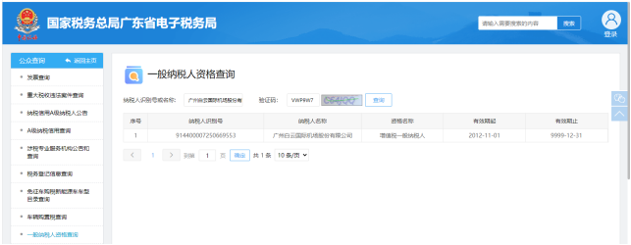

注：供应商 须按上述格式要求截图并加盖公章，截图清晰显示供应商 单位名称及查询结果，否则将被认定为无效报价文件。

六、**企业相关资质证明复印件**

（复印件加盖公章）

七、广东省机场管理集团有限公司采购、招商管理平台合作商登记表

（截图并盖公章）

八、资信证明文件

（截图并盖公章）

8.1国家企业信用信息公式系统网站（www.gsxt.gov.cn）截图格式要求

**国家企业信用信息公式系统网站（www.gsxt.gov.cn）截图格式要求**

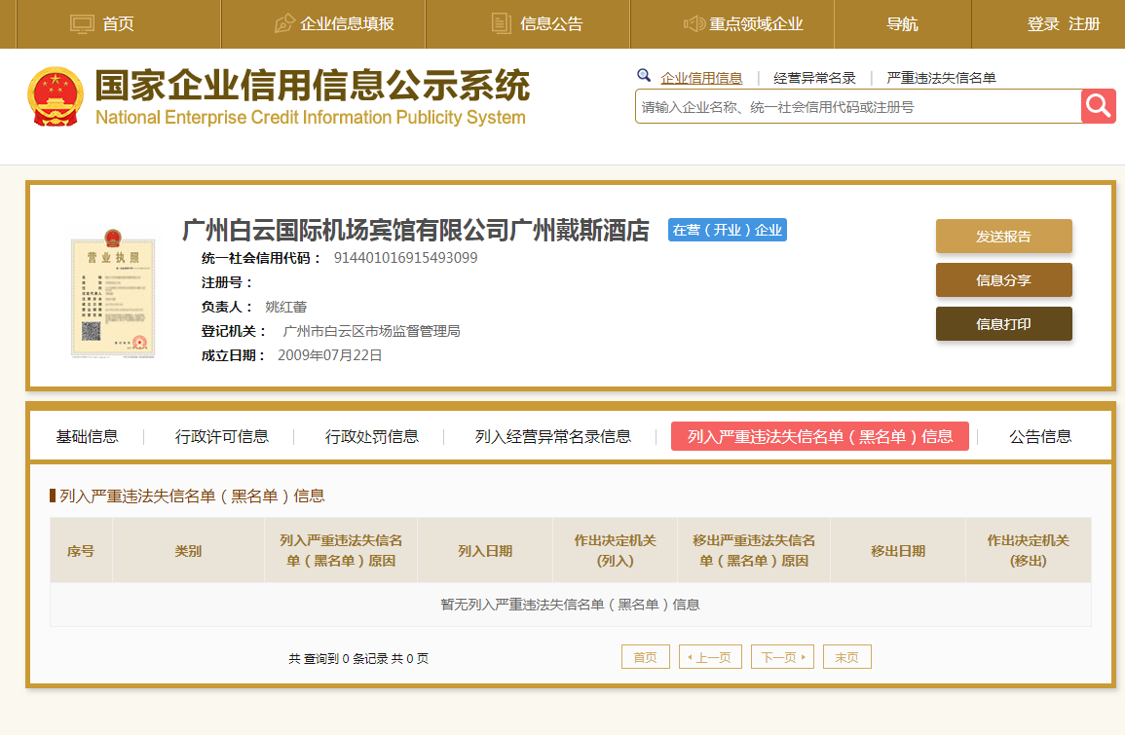

注：供应商须按上述格式要求截图并加盖公章，截图清晰显示供应商单位名称及列入严重违法失信企业名单（黑名单）信息，否则将被认定为无效报价文件。

8.2 “信用中国”网站（www.creditchina.gov.cn）截图格式要求

**“信用中国”网站（www.creditchina.gov.cn）截图格式要求**

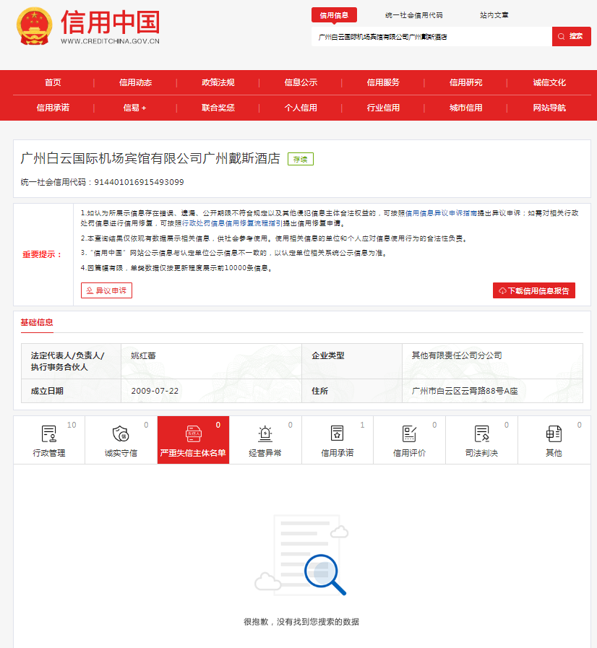

注：供应商须按上述格式要求截图并加盖公章，截图清晰显示供应商单位名称及列入失信惩戒信息，否则将被认定为无效报价文件。

8.3 “中国执行信息公开网”网站截图模式格式要求

**“中国执行信息公开网”网站截图格式要求**

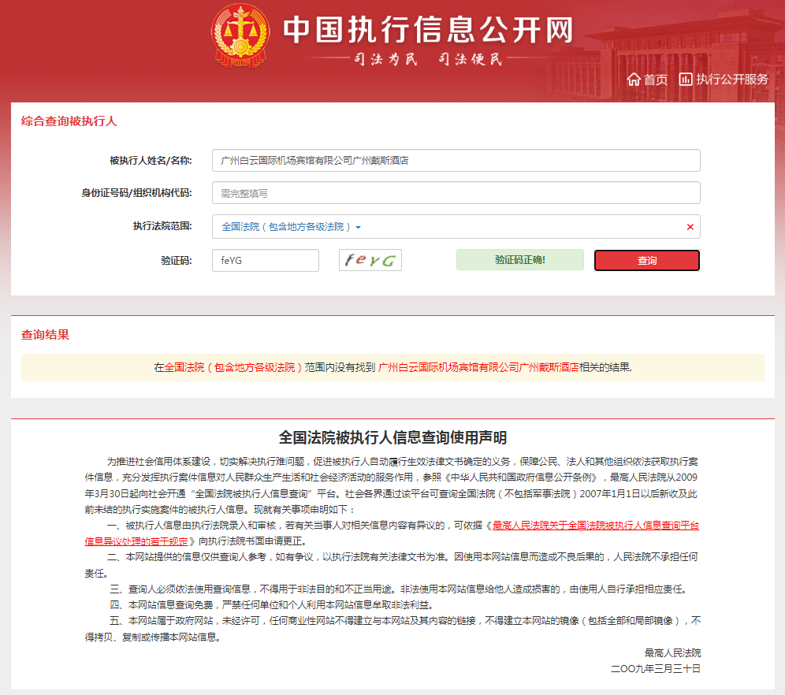

注：供应商须按上述格式要求截图并加盖公章，截图清晰显示供应商单位名称及查询结果，否则将被认定为无效报价文件。

**九、诚信承诺函及企业声明**

9.1 诚信承诺函

**诚信承诺函**

致： 广州白云国际机场宾馆有限公司广州戴斯酒店

我司参与的 项目(项目编号： ) 的采购活动，在研究并完全理解了项目招标(采购)文件， 我司完全同意并接受项目招标文件的所有内容，同时向贵司承诺：

1.2019 年1月 1日至今， 我司(包括关联公司)与招标人(采购人)及其子公司无发生各种诉讼、仲裁和不良投诉；

2.我司在参与本次采购活动时不存在国家、省市相关法律法规和行业有关规定不得参与投标的情形，且未被列入招标人(采购人)管理单位的不予合作对象名单。

3.在参与项目采购活动、合同履行、项目实施、运行阶段等期间严格遵守招标人(采购人管理单位的采购合作对象有关管理规定，如有违反，我司愿按照规定被列入不予合作对象名单且接受相应处置，并愿承担由此引起的一切法律责任。

不予合作对象名单的认定条件：

一、参与招投标活动的投标人或非招标采购活动的报名人，存在国家、省市相关法律法规和行业有关规定不得参与投标情形的，列入不予合作对象名单。

二、 参与非招标采购活动的报名人，有下列情形之一的，列入不予合作对象名单：

(一)报名人通过向评审委员会成员、招标代理机构、采购人提供不正当利益谋取成交；

(二)借用他人名称、资质进行挂靠，或者将自己的名称、资质借给他人挂靠进行报价，或以其他方式弄虚作假，骗取成交；

(三) 采取不正当手段诋毁、排挤其他合作对象；

(四) 在采购过程与采购人员、招标代理机构私下进行协商谈判，损害采购人或其他报名人利益；

(五)报名人针对资格审查文件、采购文件或者在资格预审公示或成交候选人公示期间，故意捏造事实、伪造证明材料， 恶意进行质疑，影响采购工作顺利推进；

(六) 存在围标串标行为；

(七) 采购人成交通知书发出后，报名人拒绝签订合同(因不可抗力原因不能履行合同的除外)；

(八)自采购公告发布之日起前三年内与采购人或采购人管理单位发生诉讼或仲裁的单位；

(九)报名人发生向采购人工作人员行贿情形；

(十) 参与非招标采购活动进行两次(含) 以上无效异议的合作对象，因其无效异议对采购人或采购人管理单位造成经济损失、工作滞后的，可纳入非招标采购项目不予合作名单。具有下列情形之一的，应视为无效异议：

1.异议主体不是项目参与合作对象或其他利害关系人；

2.合作对象是法人的，异议书必须由其法定代表人或者授权代表签字并盖章；其他组织或者自然人投诉的，异议书必须由其主要负责人或者投诉人本人签字，并附有效身份证明复印件；

3.合作对象未提供必要的证明材料和明确的要求；

4.合作对象捏造事实、伪造材料或者以非法手段取得证明材料进行异议的，证据来源的合法性存在明显疑问，合作对象无法证明其取得方式合法的，视为以非法手段取得证明材料；

5.其他属无效异议的情形。

三、 在合同履行，项目实施、运行阶段，有下列情形之一的，列入不予合作对象名单：

(一) 不按采购文件要求，投标文件或报价文件承诺的条件与采购人及采购人管理单位签订合同，或在合同签订中存在欺诈情形，违反采购文件规定，对采购人或采购人管理单位不利；

(二) 违反合同约定，将承揽项目转包或违法分包给他人；

(三) 因合作对象责任原因连续发生不安全事件、事故或造成恶劣不良影响；

(四) 使用的设备、材料以次充好或提供与合同不符的假冒伪劣产品等降低质量情形或造成不良影响；

(五) 因环保、噪音问题造成社会恶劣影响；

(六) 拖欠农民工工资，造成恶劣影响的，或发生上访维稳事件，或导致采购人或采购人管理单位垫付农民工工资；

(七) 虚报工程量或设备、材料结算量，拒不接受第三方咨询单位按合同约定审定的工程造价，设备、材料数量，造成工程延误、设备材料到货期延误、结算滞后；

(八) 拒绝履行合同主要条款， 造成合同无法正常履约；

(九) 因严重违约情形被采购人依法解除合同；

(十)存在向采购人或采购人管理单位相关人员行贿等不良廉洁情形。

备注： 本承诺函必须提供且内容不得擅自删改，否则视为无效投标(报价)。

投标人 (供应商 ) 名称：

投标人 (供应商 ) 公章：

法定代表人或投标人授权代表(签名或盖章)：

日期：

9.2 企业声明

**企业声明**

**致：**

我公司就参加 广州白云国际机场宾馆有限公司广州戴斯酒店客房一次性用品采购项目 ，作出郑重声明：

在项目采购、实施、运行过程中严格遵守机场宾馆相关管理规定。承诺如违反，将自愿接受：通报批评，记录不良行为，列入黑名单，停止广州白云国际机场宾馆有限公司的所有非招标采购项目采购活动。

特此声明！

供应商名称（公章）：

授权代表姓名、职务（印刷体）：

法定代表人或授权代表签名：

日期：

十、企业同类项目业绩

**企业同类项目业绩**

|  |  |  |  |  |
| --- | --- | --- | --- | --- |
| 起止时间 | 项目名称及主要内容 | 业主名称 | 合同金额 | 完成状态 |
| 自 年 月 日  至 年 月 日 |  |  |  |  |
| 自 年 月 日  至 年 月 日 |  |  |  |  |
| 自 年 月 日  至 年 月 日 |  |  |  |  |
| …… |  |  |  |  |

注：1.供应商应如实填写同类项目业绩，不得弄虚作假；

2.如果供应商有同类项目业绩，请在上表后附业绩的相关材料（如评分表中对相关材料作出要求的，按其要求提供；如评分表中未对相关材料作出要求的，提供反映业绩各方当事人名称、合同金额、合同时间及当事人盖章签署等合同关键页等）；

3.如果供应商没有同类项目业绩，请在上表正文内容第一行填写“无同类项目业绩”。

供应商名称（加盖公章）：

供应商法定代表人或授权代表（签字或盖章）：

日期： 年 月 日

十一、拟派本项目主要团队

（格式及内容自定）

**一、目录**

**目 录**

|  |  |
| --- | --- |
| **封面（供参考）技术文件** |  |
| 一、目录 | 见报价文件第（ ）页 |
| 二、项目说明书 | 见报价文件第（ ）页 |
| 三、本项目的工作方案 | 见报价文件第（ ）页 |
| 四、供应商认为有必要提供的其他资料 | 见报价文件第（ ）页 |
| 五、价格文件 | 见报价文件第（ ）页 |
| 5.1 报价函 | 见报价文件第（ ）页 |
| 5.2 报价明细表 | 见报价文件第（ ）页 |
|  |  |
|  |  |
|  |  |

**二、项目说明书**

项目概况及供应商对项目的理解（格式及内容自定）。

**三、本项目的工作方案**

（格式及内容自定）

**四、供应商认为有必要提供的其他资料**

（格式及内容自定）

五、价格文件

5.1 报价函

**报 价 函**

致：广州白云国际机场宾馆有限公司广州戴斯酒店

根据贵方为客房一次性用品采购项目的采购公告。作为经供应商正式授权代表供应商 (供应商名称和地址)的报价文件书签名方代表 (签名人全名, 职务)，在此提交项目报价文件，正本一份， 副本一份。

签字人代表以此函申明并同意：

1.对随附报价表所规定的采购内容的总价为含税价人民币 元（大写： 元）。

2.供应商将承担按照采购文件的所有条款履行合同的责任和义务。

3.供应商已详尽研究了所有采购文件包括修正文(如果有)，所有已提供的参考资料以及有关附件并完全明白，供应商必须放弃在此方面提出含糊意见或误解的一切权力。

4.供应商之报价文件有效期为自报价之日起**90** 个日历日。

5.供应商同意按照采购人可能提出的要求提供与其所递交报价文件有关的任何其它数据或信息。

6.我方理解贵方不一定接受最低报价或任何贵方可能收到的报价文件。

本报价文件连同贵方成交通知书应构成对双方均有约束力的合同，直至正式合同编制完毕并生效。

供应商名称：（公章）

法定代表人或授权代表签名：

日期：

5.2 报价明细表

**客房一次性用品报价明细表**

|  |  |  |  |  |  |
| --- | --- | --- | --- | --- | --- |
| **序号** | **产品**  **名称** | **规格参数** | **图片** | **单位** | **含税单价限价(元)** |
| 1 | 牙具A | 半透明含注胶蓝色牙刷柄（带防滑颗粒）+乳白色磨尖毛+6克牙膏，入半透明软膜袋印酒店LOGO。 |  | 套 |  |
| 2 | 牙具B | 半透明含注胶白色牙刷柄（带防滑颗粒）+乳白色磨尖毛+6克牙膏，入半透明软膜袋印酒店LOGO。 | 3ea6a54516f07d2049b8e024b743d9a | 套 |  |
| 3 | 梳子 | 白色丙料梳子，11.5克，长18CM，入半透明软膜袋印酒店LOGO |  | 把 |  |
| 4 | 拖鞋A | 28/11/4C叶形防滑底、中间夹3MM海绵，盖面3MM海绵、加2MM平片，麻布包边印LOGO |  | 双 |  |
| 5 | 拖鞋B | 华夫格拖鞋尺寸：28/11/6mm方格防滑底、中间夹3MM海绵，盖面3MM海绵、加2MM平片，布包边绣LOGO |  | 双 |  |
| 6 | 洗发液 | 绿茶香型，深色包装 洗发护发2合1（300ml) |  | 瓶 |  |
| 7 | 沐浴露 | 绿茶香型，深色包装， 沐浴露（300ml) |  | 瓶 |  |
| 8 | 红茶  (立顿) | 纸制红茶包，2g*80包*48盒 |  | 包 |  |
| 9 | 绿茶  (立顿) | 纸制绿茶包，2g*80包*48盒 |  | 包 |  |
| 10 | 浴帽 | 透明加厚机制浴帽，入半透明软膜袋印酒店LOGO |  | 个 |  |
| 11 | 须刨 | 秸秆剃须刀不锈钢刀片+10g须膏，入半透明软膜袋印酒店LOGO |  | 套 |  |
| 12 | 香皂 | 28克贝壳形香皂、珠光白膜袋包装印酒店LOGO |  | 块 |  |
| 13 | 购物袋 | 白色PE料，规格：36*52+12cm，双面印酒店LOGO | 8d334dde3f175857eedf699fe3558eec | 个 |  |
| 14 | 护理  套装 | 4支纸杆棉签，入半透明软膜袋印酒店LOGO |  | 套 |  |
| 15 | 针线包 | 6线通用针线包，入半透明软膜袋印酒店LOGO |  | 包 |  |
| 16 | 卫生袋 | 白色可降解卫生袋，印常规红色标识，入半透明软膜袋印酒店LOGO |  | 个 |  |
| 17 | 杯垫 | 8.5cm吸水纸杯垫，印1色LOGO |  | 个 |  |
| 18 | 火柴盒 （推荐） | 常规长方形火柴盒，10支装，印酒店LOGO |  | 盒 |  |
| 19 | 木铅笔 | 10cm原木制铅笔，印1色酒店LOGO |  | 支 |  |
| 20 | 儿童  拖鞋 | 橙色熊猫儿童牙刷，透明磨尖毛+5克儿童牙膏，入简奢袋装。 |  | 套 |  |
| 21 | 儿童  牙具 | 小黄鸭儿童拖鞋，黄色珊瑚绒面料，拉毛内衬，5mm水波纹防滑底。 |  | 双 |  |
|  |  | **增值税🗹专票🞎普票** | **税率13%** |  | |
|  |  | **合计** | **人民币：**元** | | |
| 备注：1.供应商必须对全部服务内容进行报价，报价为固定单价包干，在项目范围不变的情况下，该费用在合同执行期间不作调整。  2.评比时，如果报价人提供专票，则用不含税价评比，如果报价人提供普票，则用含税价评比。 3.供应商提交报价文件时需提供产品样品供采购人现场参考。 4.限价包含印制酒店LOGO费用。  5.供应商提供序号6、7的报价含支架费用。 | | | | | |

供应商名称：（公章）

法定代表人或授权代表签名：

日期：

**第五部分 用户需求书**

**客房一次性用品采购项目用户需求书**

一、项目概况

1.1本项目为选定广州白云国际机场宾馆有限公司广州戴斯酒店客房一次性用品采购项目供应商【选定1名】，供应商应根据采购文件要求，按照采购清单要求的产品进行报价。

1.2本项目为框架采购。采购标的为采购人预计在需求期内可能发生的采购项目，并不作为采购人向供应商作出的具体项目的承诺，如采购人在合同期内未向供应商下达采购订单或未足额下达采购订单，不构成采购人违约，供应商不得追究采购人违约责任。

1.3供应商提供的标物必须符合《中华人民共和国产品质量法》及国家行业标准的有关规定。产品验收实行索证制度，确保可追溯。供应商必须出具符合国家标准的检验证明。

1.4若因成交供应商提供的产品的质量、卫生标准等问题所产生的安全事故，一切责任由成交供应商承担。

二、采购内容

2.1本项目选取一家供应商作为成交供应商，为采购人提供客房一次性用品的供应，签订为期 2年的协议，协议约定价格要求和服务标准，采购人不承诺采购数量，采购总预算约26万元/年。

2.2供应商必须负责成交货物的运输、搬运等工作，所产生的费用由供应商负责。

三、价格要求

3.1报价时供应商只需根据下表《客房一次性用品采购清单》中列出的各项报出对全部商品的统一价格，实际采购时，以采购人通知中所载明商品数量、单价和交货地点为准。

四、项目具体要求

4.1根据业务需要向成交供应商提出产品需求，具体货物名称、规格、数量等其它要求以采购人的当批订单为准。成交供应商须积极配合采购人的要求（包括但不限于加单、改单、紧急采购等）。

4.2 成交供应商所提供产品质量必须要符合行业标准要求，不得有掺假、变质、变味、过期等现象出现，严禁伪劣、假冒、无证不合格物品进入仓库。成交供应商所提供产品必须有符合产品质量标志或政府主管部门认定的认证标志。

**4.3★成交供应商所提供的商品必须保证是符合国家有关质量和安全标准的合格的安全的商品。**

4.4成交供应商所提供的产品必须价格合理，应按照报价供给，否则采购人有权拒绝收货。

4.5成交供应商提供的客房一次性用品必须符合产品质量要求。禁止提供无证经营的产品，产品必须有检验合格证明。严禁提供有害、有毒、污垢不洁、混有异物或其他感官性状异常的产品。禁止提供超过保质期限的产品。

4.6成交供应商提供的产品服务须服从采购人的监督、管理。

**4.7★成交供应商应能够配合采购人及时更新所提供的符合卫监部门的有效证明材料。如有效的营业执照、产品合格证等，并及时将更新资质交采购人备案记录。**

4.8成交供应商在合同履行期间内保证对采购人的货物供应，成交后不得拒绝采购人分配的任务。成交供应商在服务期内没能达到其投标文件中所承诺的服务要求的，成交供应商未按要求履行协议义务时，或成交供应商的资质在服务期内发生变化不再符合要求的，或考核情况不良的，采购人均有权不选用其为供应商；情节严重的，采购人有权单方终止合同,由此产生的一切经济损失由成交供应商自行承担。

4.9采购人提前向成交供应商发出订货通知单，成交供应商按照采购人规定的时间要求提前将货物送到指定地点。特殊情况需要提前送到的，采购人另行通知。

4.10成交供应商须严格按照采购人的指令配送相应产品及数量，不得随意更改产品，增减数量，否则采购人有权拒收。如因市场流通问题确实需要变更的，应事先书面申请，并经采购人同意后方可改变。

**4.11★成交供应商与采购人签订合同后，不得以任何理由拒绝送货，否则采购人有权取消其供应资格，终止合同，其履约保证金将不予退还。**

4.12成交供应商须在约定的时间内将订单的产品送至采购人的指定地点。如果出现漏送、错送等情况，成交供应商须在30分钟内核实情况，并在当天将货物送达，特殊情况必须加车进行补送，待采购人验收、核对后，供货才算完成，不得影响采购人的使用。

4.13产品运输必须采用符合卫生标准的外包装和运载工具。

4.14成交供应商须严格按照采购人的配送要求执行，合作开展过程中需要安排工作人员全程跟进。成交供应商在合作期间必须保证有1名项目经理，整体负责项目的协调、沟通、工作落实工作，并确定有1 名联络人员可随时联系（联络人员必须24小时开机），如有变更联络人员，成交供应商应及时书面通知采购人。项目经理必须具有2年或2年以上相关方面工作经验，有良好的沟通、协调能力。

4.15供货期间如某批次出现产品质量问题，成交供应商必须保证无条件对该批次的全部货物进行换货，并接受采购人对成交供应商处以该批次货物的货款的20%作为违约金。一个月累计出现2 次或2 次以上产品质量问题的，将扣除该成交供应商月度货款的10%的金额作为违约金，由采购人在月度的货款中直接扣除。

**采购参考清单：**

|  |  |  |  |  |  |
| --- | --- | --- | --- | --- | --- |
| **序号** | **产品**  **名称** | **规格参数** | **图片** | **单位** | **含税单价限价(元)** |
| 1 | 牙具A | 半透明含注胶蓝色牙刷柄（带防滑颗粒）+乳白色磨尖毛+6克牙膏，入半透明软膜袋印酒店LOGO。 |  | 套 |  |
| 2 | 牙具B | 半透明含注胶白色牙刷柄（带防滑颗粒）+乳白色磨尖毛+6克牙膏，入半透明软膜袋印酒店LOGO。 | 3ea6a54516f07d2049b8e024b743d9a | 套 |  |
| 3 | 梳子 | 白色丙料梳子，11.5克，长18CM，入半透明软膜袋印酒店LOGO |  | 把 |  |
| 4 | 拖鞋A | 28/11/4C叶形防滑底、中间夹3MM海绵，盖面3MM海绵、加2MM平片，麻布包边印LOGO |  | 双 |  |
| 5 | 拖鞋B | 华夫格拖鞋尺寸：28/11/6mm方格防滑底、中间夹3MM海绵，盖面3MM海绵、加2MM平片，布包边绣LOGO |  | 双 |  |
| 6 | 洗发液 | 绿茶香型，深色包装 洗发护发2合1（300ml) |  | 瓶 |  |
| 7 | 沐浴露 | 绿茶香型，深色包装， 沐浴露（300ml) |  | 瓶 |  |
| 8 | 红茶  (立顿) | 纸制红茶包，2g*80包*48盒 |  | 包 |  |
| 9 | 绿茶  (立顿) | 纸制绿茶包，2g*80包*48盒 |  | 包 |  |
| 10 | 浴帽 | 透明加厚机制浴帽，入半透明软膜袋印酒店LOGO |  | 个 |  |
| 11 | 须刨 | 秸秆剃须刀不锈钢刀片+10g须膏，入半透明软膜袋印酒店LOGO |  | 套 |  |
| 12 | 香皂 | 28克贝壳形香皂、珠光白膜袋包装印酒店LOGO |  | 块 |  |
| 13 | 购物袋 | 白色PE料，规格：36*52+12cm，双面印酒店LOGO | 8d334dde3f175857eedf699fe3558eec | 个 |  |
| 14 | 护理  套装 | 4支纸杆棉签，入半透明软膜袋印酒店LOGO |  | 套 |  |
| 15 | 针线包 | 6线通用针线包，入半透明软膜袋印酒店LOGO |  | 包 |  |
| 16 | 卫生袋 | 白色可降解卫生袋，印常规红色标识，入半透明软膜袋印酒店LOGO |  | 个 |  |
| 17 | 杯垫 | 8.5cm吸水纸杯垫，印1色LOGO |  | 个 |  |
| 18 | 火柴盒 （推荐） | 常规长方形火柴盒，10支装，印酒店LOGO |  | 盒 |  |
| 19 | 木铅笔 | 10cm原木制铅笔，印1色酒店LOGO |  | 支 |  |
| 20 | 儿童  拖鞋 | 橙色熊猫儿童牙刷，透明磨尖毛+5克儿童牙膏，入简奢袋装。 |  | 套 |  |
| 21 | 儿童  牙具 | 小黄鸭儿童拖鞋，黄色珊瑚绒面料，拉毛内衬，5mm水波纹防滑底。 |  | 双 |  |
|  |  | **增值税🗹专票🞎普票** | **税率13%** |  | |
|  |  | **合计** | **人民币：**元** | | |
| 备注：1.供应商必须对全部服务内容进行报价，报价为固定单价包干，在项目范围不变的情况下，该费用在合同执行期间不作调整。  2.评比时，如果报价人提供专票，则用不含税价评比，如果报价人提供普票，则用含税价评比。 3.供应商提交报价文件时需提供产品样品供采购人现场参考。 4.限价包含印制酒店LOGO费用。  5.供应商提供序号6、7的报价含支架费用。 | | | | | |